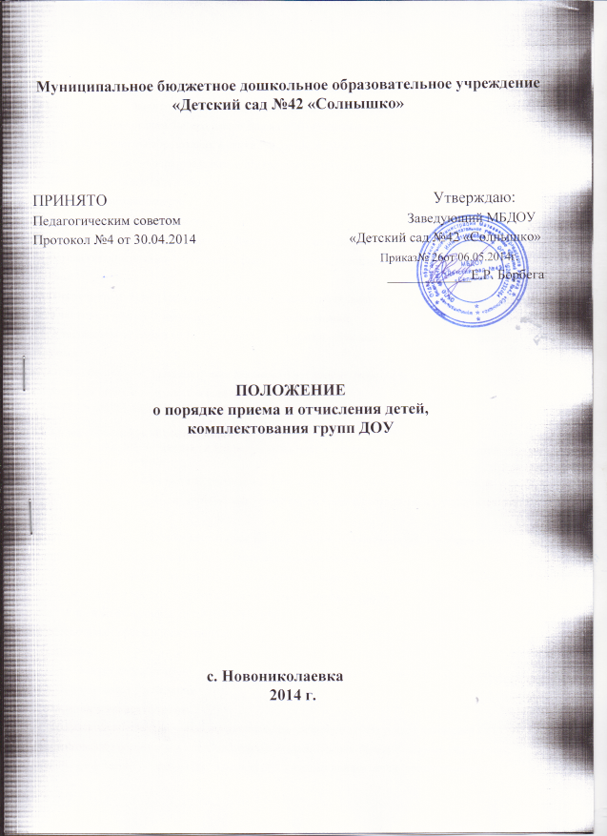
1.Общие положения.
1.1.Настоящее положение регулирует порядок комплектования воспитанниками муниципального бюджетного дошкольного образовательного учреждения «Детский сад №42 «Солнышко» (далее детский сад) на основании Федерального Закона «Об образовании в Российской Федерации», приказа Министерства образования и науки РФ от 08.04.2014 г. №293 «Об утверждении порядка приема на обучение по образовательным программам дошкольного образования», Устава МБДОУ.
1.2.Политика детского сада в области комплектования воспитанниками основывается на принципе открытости, демократичности. 1.3.Задачами положения являются:
- определение прав, обязанностей физических и юридических лиц, а также регулирование их при осуществлении приема, содержания, сохранения места, отчисления воспитанников из детского сада.
- обеспечение и защита прав граждан на образование детей дошкольного возраста в учреждении.
- Участники процесса комплектования и их полномочия.
2.1. Участниками процесса комплектования при приеме и отчислении воспитанников в детский сад являются:
- Отдел образования Администрации Матвеево-Курганского района (далее ООА);
- родители (законные представители) воспитанников;
- администрация детского сада в лице заведующего.

2.2. Отдел образования Администрации:
- осуществляет учет очередности предоставления мест в детских садах поселка для детей дошкольного возраста;
- осуществляет комплектование учреждений ежегодно в сроки с 1 июня до 1 сентября, в остальное время проводит доукомплектование учреждений в соответствии с установленными нормативами;
- принимает заявления, ходатайства граждан по вопросам направления детей в учреждения;
- проводит аналитическую работу по учету исполнения очередности;
- осуществляет контроль за исполнением уставной деятельности учреждений и ведением документации в части комплектования учреждений воспитанниками;
  - Учреждение в рамках своей компетенции:
- обеспечивает прием воспитанников по направлениям ООА на начало учебного года в срок до 1 сентября;
- представляет ежеквартально или по запросу ООА информацию о движении контингента воспитанников в учреждении.
- Порядок комплектования.
3.1. Комплектование детского сада осуществляется постоянно действующей комиссией ООА по комплектованию воспитанниками муниципальных дошкольных образовательных учреждений детских садов (далее — «комиссия») формирует, уточняет списки детей, претендующих на получение места в детском саду по дате постановки на учет. В порядке делопроизводства списки отправляются в детский сад. 3.2. Заведующий в течение десяти дней с момента выбытия ребенка из детского сада представляет в ООА информацию о наличии вакантных мест. На основании этих сведений в течение года ООА выдает направления на вакантные места детям, состоящим в очереди. 3.5. При невостребованности направления в детский сад очередником через три месяца текущего года место в учреждении теряется и предоставляется ООА следующему в порядке очередности из детей, состоящих на учете. 3.6. ООА вправе производить проверку оснований, дающих право первоочередного приема детей в детский сад.
- Организация приема и отчисления детей в учреждении.
  - Прием в ДОУ осуществляется в течение всего календарного года при наличии свободных мест.
  - Прием в ДОУ осуществляется по личному заявлению родителя (законного представителя) ребенка при предъявлении оригинала документа, удостоверяющего личность родителя (законного представителя), либо оригинала документа, удостоверяющего личность иностранного гражданина и лица без гражданства в Российской Федерации.
  - В заявлении родителями (законными представителями) ребенка указываются следующие сведения:
- фамилия, имя, отчество (последнее — при наличии) ребенка;
- дата и место рождения ребенка;
- фамилия, имя, отчество (последнее — при наличии) родителей (законных представителей) ребенка;
- адрес места жительства ребенка, его родителей (законных представителей);

  - Примерная форма заявления размещается ДОУ на информационном стенде и на официальном сайте образовательной организации в сети Интернет.
  - Прием детей, впервые поступающих в образовательную организацию, осуществляется на основании медицинского заключения
  - Для приема в образовательную организацию:
- родители (законные представители) детей, проживающих на закрепленной территории, для зачисления ребенка в образовательную организацию дополнительно предъявляют оригинал свидетельства о рождении ребенка или документ, подтверждающий родство заявителя (или законность представления прав ребенка), свидетельство о регистрации ребенка по месту жительства или по месту пребывания на закрепленной территории или документ, содержащий сведения о регистрации ребенка по месту жительства или по месту пребывания;
- родители (законные представители) детей, не проживающих на закрепленной территории, дополнительно предъявляют свидетельство о рождении ребенка.
- родители (законные представители) детей, являющихся иностранными гражданами или лицами без гражданства, дополнительно предъявляют документ, подтверждающий родство заявителя (или законность представления прав ребенка), и документ, подтверждающий право заявителя на пребывание в Российской Федерации.
- иностранные граждане и лица без гражданства все документы представляют на русском языке или вместе с заверенным в установленном порядке переводом на русский язык.
- копии предъявляемых при приеме документов хранятся в образовательной организации на время обучения ребенка.
  - Дети с ограниченными возможностями здоровья принимаются на обучение по адаптированной образовательной программе дошкольного образования только с согласия родителей (законных представителей) и на основании рекомендаций психолого-медико-педагогической комиссии.
  - Требование представления иных документов для приема детей в образовательные организации в части, не урегулированной законодательством об образовании, не допускается.
  - Факт ознакомления родителей (законных представителей) ребенка, в том числе через информационные системы общего пользования, с лицензией на осуществление образовательной деятельности, уставом образовательной организации фиксируется в заявлении о приеме и заверяется личной подписью родителей (законных представителей) ребенка.
  - Подписью родителей (законных представителей) ребенка фиксируется также согласие на обработку их персональных данных и персональных данных ребенка в порядке, установленном законодательством Российской Федерации.
  - Родители (законные представители) ребенка могут направить заявление о приеме в образовательную организацию почтовым сообщением с уведомлением о вручении посредством официального сайта учредителя образовательной организации в информационно-телекоммуникационной сети «Интернет», федеральной государственной информационной системы «Единый портал государственных и муниципальных услуг (функций)».
  - Оригинал паспорта или иного документа, удостоверяющего личность родителей (законных представителей), и другие документы предъявляются руководителю ДОУ до начала посещения ребенком ДОУ.
  - Заявление о приеме в образовательную организацию и прилагаемые к нему документы, представленные родителями (законными представителями) детей, регистрируются руководителем ДОУ или уполномоченным им должностным лицом, ответственным за прием документов, в журнале приема заявлений о приеме в образовательную организацию. После регистрации заявления родителям (законным представителям) детей выдается расписка в получении документов, содержащая информацию о регистрационном номере заявления о приеме ребенка в ДОУ, перечне представленных документов. Расписка заверяется подписью руководителя ДОУ, и печатью.
  - Дети, родители (законные представители) которых не представили необходимые для приема документы остаются на учете детей, нуждающихся в предоставлении места в ДОУ. Место в ДОУ ребенку предоставляется при освобождении мест в соответствующей возрастной группе в течение года.
  - После приема документов, руководитель ДОУ заключает договор об образовании по образовательным программам дошкольного образования с родителями (законными представителями) ребенка, включающий в себя права, обязанности и ответственность сторон, возникающие в процессе обучения, воспитания, развития, присмотра, ухода и оздоровления детей, длительность пребывания ребенка в учреждении, а также расчет размера платы, взимаемой с родителей (законных представителей) за содержание ребенка в учреждении. Договор составляется в двух экземплярах, один из которых хранится в личном деле ребенка, другой — у родителей (законных представителей) ребенка.
  - Руководитель ДОУ издает распорядительный акт о зачислении ребенка в ДОУ (далее — распорядительный акт) в течение трех рабочих дней после заключения договора. Распорядительный акт в трехдневный срок после издания размещается на информационном стенде образовательной организации и на официальном сайте образовательной организации в сети Интернет.
  - После издания распорядительного акта ребенок снимается с учета детей, нуждающихся в предоставлении места в ДОУ.
  - На каждого ребенка, зачисленного в ДОУ, заводится личное дело, в котором хранятся все сданные документы.
  - В ДОУ ведется Книга учета движения детей, которая предназначена для регистрации поступающих детей, контроля за движением детей в учреждении, а также для регистрации сведений о детях и родителях (законных представителях). Листы Книги учета движения детей нумеруются, скрепляются подписью руководителя и печатью учреждения.
Книга учета движения детей содержит следующие сведения:
- порядковый номер;
- фамилию, имя, отчество воспитанника;
- дату рождения;
- домашний адрес, телефон;
- данные о родителях (законных представителях): Ф.И.О., место работы, тел.;
- дату поступления в учреждение;
- № направления
- дату, причину выбытия;
  - Ежегодно по состоянию на 1 сентября руководитель обязан подвести итоги за прошедший учебный год и зафиксировать их в Книге учета движения детей, указав количество детей, находящихся в учреждении, а также принятых и выбывших в течение учебного года.
  - Прием ребенка в ДОУ не может быть обусловлен внесением его родителями (законными представителями) денежных средств либо иного имущества в пользу учреждения.
  - ДОУ вправе производить проверку оснований, на которые ссылается родитель (законный представитель), для получения социальной поддержки по оплате за содержание ребенка.
4.11. Отчисление воспитанников из учреждения происходит:
- по желанию родителей (законных представителей);
- на основании медицинского заключения о состоянии здоровья ребенка, препятствующего его дальнейшему пребыванию в учреждении;
- на основании заключения районной ПМПК о переводе воспитанника в группу оздоровительной и компенсирующей направленности в связи с диагнозом отклонения в физическом, психическом развитии;
- в связи с достижением воспитанником возраста для поступления в первый класс общеобразовательного учреждения.
- Сохранение места в учреждение за воспитанником.
Место за ребенком, посещающим детский сад, по заявлению родителей (законных представителей) сохраняется на время:
- болезни (при предоставлении медицинского заключения);
- пребывания в условиях карантина;
- прохождения санаторно-курортного лечения (при подтверждении документами);
- отпуска родителей (законных представителей);
- летнего оздоровительного периода;
- Документы, регулирующие порядок комплектования:
- настоящее Положение;
- направления ООА;
- приказы руководителя детского сада о комплектовании
- книга движения детей;
- личные дела воспитанников.

